JUDUL INDONESIA
Peningkatan Perilaku Kinerja Pegawai Melalui Berbagai Dimensi Yang Mempengaruhi” (Studi kasus pada Fakultas Ilmu Komputer Undha AUB Surakarta)
JUDUL INGGRIS
Improving Employee Performance Behavior Through Various Influencing Dimensions” (Case Study at the Faculty of Computer Science Undha AUB Surakarta)"
Agung Koes Indarto, Septiana Novita Dewi
Universitas Dharma AUB Surakarta, F.E.B
Abstrak
Setiap manusia senantiasa berfungsi energik didalam setiap institusi sebab manusia menjadi perancang, pelaksana dan pemutus terjadinya target institusi. Setiap pegawai didalam institusi selalu dituntut buat membagikan kontribusi dengan kerja yang lebih baik, karena mengingat cara kerja institusi sangat tergantung atas cara kerja karyawannya. Didalam aktifitas suatu manajemen institusi bisa berjalan dengan baik, apabila institusi harus mempunyai pegawai yang mempunyai keahlian sesuai bidangnya atau mempunyai kemampuan yang baik buat mengelola suatu organisasi dengan sabik-baiknya sehingga kinerja pegawai dapat meningkat.Variabel kepemimpinan, lingkungan kerja, kompetensi, kepuasan kerja sangat mempunyai peran aktif terhadap terbentuknya cara kerja personelnya yang kerja di dalam organisasi / institusi. Tujuan dari observasi ini untuk test beberapa hal itu dengan obyek observasi di Fakultas Ilmu Komputer UNDHA AUB Surakarta. Untuk cara ambil spesimen pada observasi ini dengan cara sensus. Untuk pengambilan populasi di observasi ini adalah semua orang pegawai di Fakultas Ilmu Komputer Undha AUB Surakarta dan digunakan sampel sebanyak 35 responden. Dari hasil obeservasi ini menunjukan yaitu kepemimpinan, kompetensi mempunyai pengaruh yang signifikasi terhadap cara kerja karyawan Perguruan Tinggi Fakultas Ilmu Komputer UNDHA AUB Surakarta.
Kata Kunci: msdm , cara kerja, kopetensi, lingk.kerja
Abstract
Every human being always functions energetically in every institution because humans are the designers, implementers and breakers of the occurrence of institutional targets. Every employee in the institution is always required to contribute to a better job, because considering the way the institution works is very dependent on the way its employees work. In the activities of an institution management can run well, if the institution must have employees who have expertise according to their fields or have good abilities to manage an organization to the best of their ability so that employee performance can increase. Leadership variables, work environment, competence, job satisfaction are very important. have an active role in the formation of the workings of its personnel who work within the organization/institution. The purpose of this observation is to test several things with the object of observation at the Faculty of Computer Science UNDHA AUB Surakarta. For how to take specimens in this observation by means of a census. To take the population in this observation are all employees at the Faculty of Computer Science Undha AUB Surakarta and used a sample of 35 respondents. From the results of this observation, it shows that leadership, competence has a significant influence on the workings of the employees of the College of Computer Science UNDHA AUB Surakarta.
Keywords: msdm , how it works, competence, working environment

PENDAHULUAN
Dalam pembangunan bangsa diperlukan modal utama yakni SDM. Bahwa SDM ini menjadi suatu faktor utama didalam memajukan kesemakmuran bangsa. Sebuah tuntutan institusi dalam memperoleh, melebarkan, dan menjaga sumberdaya berkualitas yang semakin mendesak sejalan melalui gairah lingkungan dan teknologi yang berubah - ubah. Program sumber daya manusia juga dapat mengikat suatu masalah kompetensi didalam keahlian teknis, konseptual, serta hubungan dengan manusia. Pengelolaan kompetensi tenaga kerja mencakup sebagian kompetensi. Pengaruh kopetensi dalam cara kerja bisa dipandang pada tingkat kompetensinya yang memiliki implikasi praktis didalam perencanaan SDM, ini bisa dilihat mulai dari gambaran bahwa kopetensi pengetahuan serta kemampuan lebih cenderung nyata dan bisa relative lebih tampak pada salah satu potensial yang dipunyai pegawaii (Han et al., 2012). Pegawai / karyawan didalam sebuah organisasi selalu dituntut untuk memberikan suatu kontribusi dengan kinerja yang baik, dengan cara kerja yang efektif dan efisien diharapkan kelangsungan hidup dan pertumbuhan organisasi dapat ditingkatkan sehingga tujuan organisasi dapat tercapai (Hasibuan, 2013).
Arti dari Menurut Edy Sutrisno (2019, P.74) Kepuasan Kerja adalah suatu sikap karyawan terhadap pekerjaan yang berhubungan dengan situasi kerja, kerja sama antar karyawan, imbalan yang diterima dalam kerja, dan hal-hal yang menyangkut faktor fisik dan psikologis. Indrawati (2013), Rosmaini, Tanjung (2019), Supiyanto (2015), Nabawi (2019), Subakti (2013), penelitian yang dilakukan oleh Syamsul (2017), Leonardi (2021), Yunus (2021).
Di sebuah organisasi kompetensi pegawai menjadi salah satu inti cara kerja pegawai diorganisasi. (Moeheriono 2012). Penelitian dibuat oleh Dhermawan et al (2012), Wibawa, Mayasari2 (2020), Wuisan et al (2021). Dari Penelitian ini mempunyai tujuan untuk menguji kinerja pegawai dengan objek penelitian di Fakultas Ilmu Komputer UNDHA AUB Surakarta.
TINJAUAN PUSTAKA
Kinerja
Menurut Sutrisno (2016:172) “Kinerja adalah hasil kerja karyawan dilihat dari aspek kualitas, kuantitas, waktu kerja, dan kerja sama untuk mencapai tujuan yang telah ditetapkan oleh organisasi. Menurut Fahmi (2017:188) “Kinerja adalah hasil dari suatu proses yang mengacu dan diukur selama periode waktu tertentu berdasarkan ketentuan atau kesepakatan yang telah ditetapkan sebelumnya.”
Kepemimpin
Kepemimpinan merupakan suatu ilmu yang mengkaji secara komprehensif tentang bagaimana mengarahkan, mempengaruhi, dan mengawasi orang lain untuk mengerjakan tugas sesuai dengan perintah yang direncanakan, Fahmi (2016).
Lingkungan Kerja
Sunyoto (2012) “Lingkungan kerja adalah segala sesuatu yang ada di sekitar para pekerja dan yang dapat mempengaruhi dirinya dalam menjalankan tugas-tugas yang dibebankan, misalnya kebersihan, musik, penerangan dan lain-lain.”. Menurut (Amirrullah, 2015) mendefinisikan lingkungan kerja sebagai tempat dan unsur dinamis yang ada disekitar seseorang bekerja..
Kompetensi
Menurut Imas (2017) kompetensi yaitu kemampuan individu untuk melaksanaka suatu pekerjaan secara benar dan mempunyai keunggulan yang didasarkan kepada hal-hal yang menyangkut pengetahuan, keahlian dan sikap.
Kerangka Konseptual
Terdapat 3 variabell yang digunakan dalam observasi kali ini yaitu x1,x2,dan x3. Dan juga ada variabel terikat atau y2 serta variabel y1.
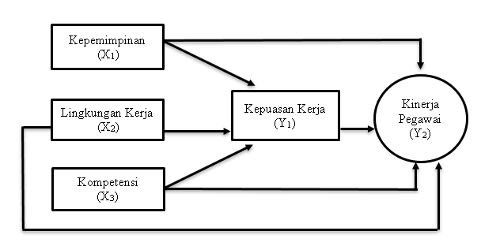

METODE PENELITIAN
Untuk observasi ini termasuk kategori jenis observasi penjelasan, disiini akan dijelaskan tentang hubungan antar variabel x1,x2,x3 dengan variabell y1,y2 secara jelas dan terukur.
Desain observasi untuk testing hipotesis pengaruh antar variabel thd cara kerja Pegawai di Fakultas Ilmu Komputer Undha AUB Surakarta dengan kepuasan kerja (variabel intervening). Sumber data dan info diperoleh dari file dan responden pada pegawai di Fakultas Ilmu Komputer Undha AUB Surakarta.
Populasi dalam penelitian ini yaitu pegawai di Fakultas Ilmu Komputer Undha AUB Surakarta sejumlah 35 orang. Cara ambil sampel menggunakan cara yaitu sensus.
HASIL SERTA PEMBAHASAN
1. Pengujian Instrumen Penelitian
a. Pengujian validitas
Pengujian validitas pada variabel kepemimpinan, lingkungan kerja, kompetensi, kepuasan kerja, kinerja pegawai yang terdiri tujuh item pertanyaan, dan semua indikator variabel yang ditunjukkan melalui item pertanyaan semua dinyatakan valid sesuai pengujian validitas dengan nilai rhitung dibandingkan dengan nilai rtabel = 0,344 didapatkan hasil bahwa item nilai semua valid sebab mempunyai nilai ritem > nilai rtabel .
b. Pengujian Reliabilitas
yaitu sejauh mana hasil pengukuran dengan menggunakan objek yang sama, akan menghasilkan data yang sama., variabel dinyatakan reliabel.
Format Pengujian reliabilitas
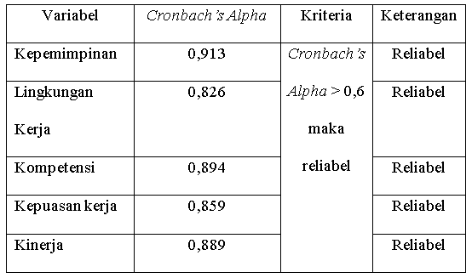

Hal ini berarti kuisioner tersebut konsisten dari waktu ke waktu.
c. Uji Linieritas
untuk mengetahui tingkat linieritas dari variabel yang diujikan

Tabel 2. Hasil uji linieritas

Sumber : data SPSS diolah tahun 2022
Hasil uji linieritas bisa diamati nilai R2 yaitu 0,002 dan jml sampling sebanyak 35, dan besarnya nilai c2 hitung = 35 x 0,002 = 0,07, sedangkan nilai c2 tabel sebesar 46,05. Nilai c2 hitung < c2 tabel, sehingga uji ini disimpulkan sebagai model linier.
2. Hasil Uji Analisis Regresi
Menguji hubungan antara variabell x1,x2,x3 dengan variabell pengubah y1 dan y2 secara teliti:
- Regresi dari persamaan pertama
Tabel 3. Hasil analisis dari jalur persamaan I

Didapat hasil regresii jalur sbb:
y1 = 0,430 x1 + 0,360 x2 + 0,287 x3 + є1
Sig (0,001) (0,004) (0,001)**
Keterangan :
y1= kepuasankerja, x1= kepemimpinan, x2= lingk.kerja, x3= kopetensi
** = hasil signifikansi
b.Hasil analisis regresi persamaan kedua
Analisis hasil jalur persamaan kedua

Didapat persamaan regresi jalur :
y2 = 0,003 x1+0,302 x2 +0,401 x3 +0,245 44 + є1
Sig (0,988) (0,127) (0,007)** (0,356)
3. Pengujian Hipotesis :
1. Hasil dari pengujian t untuk Persamaan 1

a)Untuk kepemimpinann thd kepuasankerja, Hasil regresi persamaan pertama menunjukkan bahwa thitung variabel Kepemimpinan sebesar 3,879 dengan nilai signifikansi 0,001 < 0,05 ini menunjukan variabel kepemimpinan berpengaruh signifikansi thd kepuasan kerja, hipotesis 1 valid

2) Untuk Hasil pengujian t Persamaan Kedua

4. Untuk Hasil Uji F
a. Untuk Hasil dari uji F Persamaan Pertama
Tabel 7 Hasil uji F persamaan pertama

nilai F = 58,592 signifikansi 0,000 < 0,05.

Dari Hasil pengujian F untuk Persamaan Kedua

5. Hasil dari Uji Determinasi (R2)
a. Hasil Koefisiensi dari Determinasi Persamaan kesatu

Uji R2 diperoleh hasil sebesar 0,850, berarti kompentensi yang dijabarkan oleh variabel kpemimpinan dan lingk.kerja sebesar 85% dan sisanya 15% dapat diperjelas variabel lain diluar penelitian nantinya.
b. Hasil Determinasi dari Persamaan 2
Tabel 10 Hasil determinasi dari persamaan 2

Sumber: data yang diolah 2022
Uji R2 diperoleh hasil 0,692, berarti kinerja dijabarkan oleh variabel kepuasan kerja, kompentensi, lingkungan kerja serta kepemimpinan sebesar 69,2% dan sisanya 30,8% diperjelas variabel lain diluar penelitian nantinya.

6. Analisis Jalur
Berdasarkan Tabel 11 merupakan rekapitulasi dari jalur total
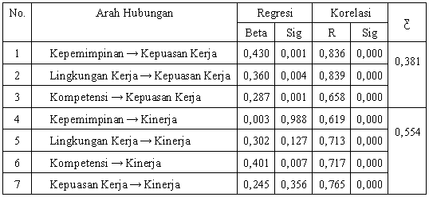

Berdasarkan pengaruh lngsung, pengaruh tdk langsung serta pngaruh tot

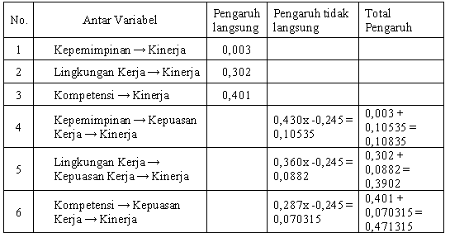

7. Analisis Jalur
penggunaan analisis regresi untuk menaksir hubungan kausalitas antar variabel. (mode casual) yang telah ditetapkan sebelumnya berdasarkan teori.
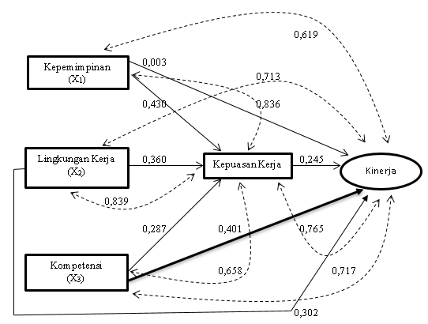

PENUTUP
Kesimpulan
1. Kpemimpinan sangatberpengaruh positif serta tdk signifikasi thd kpuasan kerja kary Fakultas Ilmu Komputer UndhaAUB Surakarta.
2. Kesimpulannya yaitu analisis jalur benar-benar menunjukkan pengaruh terhadap variabel kompetensi, dan variabel ini jalur yang paling bagus / menguasai, dibandingkan jalur lainnya.
Saran
1. Untuk observasi berikutnya bisa menggunakan tambahan variabel lagi untuk lebih terbuka
2. Jika ke depannya akan menggunakan observasi ini, sebaiknya perlu ditingkatkan dalam bidang yang sama.

DAFTAR PUSTAKA
Ace, A. (2017). Pengaruh Kualitas Kehidupan Kerja Dan Partisipasi Terhadap Kepuasan Kerja Perawat Rsud Bangkinang. JOM Fisip, 4(2), 1–8.

Ambar, Teguh Sulistiyani. 2004. Memahami Good Governance: Dalam Perspektif Sumber Daya Manusia. Yogyakarta: Penerbit Gava Media.

Arikunto, Suharsimi. 2003. Prosedur Penelitian: Suatu Pendekatan Praktek. Jakarta: Rineka Cipta.

As’ad. 2008. Psikologi Industri. Yogyakarta: Libery

Basuki dan Susilowati. 2005. Dampak Kepemimpinan dan Lingkungan Kerja terhadap Semangat Kerja. Jurnal JRBI, Vol. 1, No. 1, Januari.

Edi Suswardji dkk, 2012, Hubungan Kompetensi dan Disiplin Kerja Terhadap Kinerja Tenaga Kependidikan Universitas Singaperbangsa Kerawang, Jurnal Manajemen, Vol. 10 No. 1

Ghozali, Imam. 2004. Aplikasi Analisis Multivariate Dengan Program SPSS. Semarang: Badan Penerbit Universitas Diponegoro.

Han, Sia Tjun., dkk. 2012. Komitmen Afektif dalam Organisasi yang Dipengaruhi Perceived Organizational Support dan Kepuasan Kerja. Jurnal Manajemen dan Kewirausahaan. Volume 14. No. 2. Halaman 109-117.

Hasibuan, 2013.”Manajemen Sumber Daya Manusia”. Cetakan Ketujuh Belas. Jakarta. Bumi Aksara.

Hasibuan, Malayu S.P.. 2017. "Manajemen Sumber Daya Manusia". Edisi Revisi.
Jakarta: Bumi Aksara.

Drs. H. Sofyan Tsauri, MM, 2013. "Manajemen Sumber Daya Manusia". Cetakan satu. Jember. STAIN Jember Press.

Handoko, T. Hani. 2010. Manajemen Personalia dan Sumberdaya Manusia, Edisi Kedua, Yogyakarta: BPFE – UGM

Hasibuan, 2013.”Manajemen Sumber Daya Manusia”. Cetakan Ketujuh Belas. Jakarta. Bumi Aksara.

Husaini Usman. 2019. "Kepemimpinan Efektif".Cetakan pertama. Jakarta. Sinar Grafika Offset.

Hadari Nawawi & Martini Hadari. 2004. Kepemimpinan yang Efektif. Yogyakarta: Gadjah Mada University Press.

Herman Sofyandi. 2008. Manajemen Sumber Daya Manusia, Edisi Pertama, Penerbit Graha Ilmu, Yogyakarta.

Kartono, Kartini. 2005. Pemimpin dan Kepemimpinan. Jakarta: PT. Raja Grafindo Persada.

Karyadi, M. 2010. Kepemimpinan. Penerbit Karya Nusantara. Bandung.

Hutapea, dkk. 2011. Kompetensi Plus. Jakarta : PT Gramedia Pustaka Utama

Mahsun, Mohamad. 2006. Pengukuran Kinerja Sektor Publik. Yogyakarta: BPFE.

Mangkunegara, Anwar Prabu. 2005. Perilaku dan Budaya Organisasi. Cetakan
Pertama. Remaja Rosda Karya. Malang

Moeheriono. 2009. Pengukuran Kinerja Berbasis Kompetensi. Bogor: Ghalia Indonesia.

Nawawi. 2004. Manajemen Sumber Daya Manusia Perusahaan. Bandung: Remaja Roosdakarya.

Nitisemito A.S. 2000. Manajemen Personalia (MSDM). Jakarta: Ghalia Indonesia.

Onita Sari Sinaga, Abdurrozzaq Hasibuan, Efendi Eko Priyojadmiko, Marisi Butarbutar, Sukarman Purba, Karwanto Marto Silalahi, A Nururrochman Hidayatulloh, Muliana, 2020. "Manajemen Kinerja Dalam Organisasi".Cetakan 1.Yayasan Kita Menulis.

Prihadi, S. 2004. Kinerja, Aspek Pengukuran. PT. Gramedia Pustaka. Jakarta.

Robbins Stephen P. 2006. Perilaku Organisasi. Edisi kesepuluh. PT Indeks Kelompok Gramedia. Jakarta.

-----------. 2009. Manajemen, edisi 10, Jilid 2, (terjemahan Bob Sabran, dan Devri Bernadi Putera. 2010). Penerbit Erlangga, Jakarta.

-----------. 2010. Perilaku Organisasi Buku 2. Salemba Empat. Jakarta.

-----------. 2015. Perilaku Organisasi. Salemba Empat. Jakarta Selatan.

Rivai, Veitzal & Ella Jauvani Sagala, 2011, Manajemen Sumber Daya Manusia untuk Perusahaan, Jakarta : PT Raja Grafindo Persada

Sasongko, Totok. 2008. Pengaruh Gaya Kepemimpinan terhadap Prestasi Kerja Karyawan pada KPRI Bima Jaya Pasuruan. Jurnal Sarjana Fakultas Ekonomi Universitas Tribhuwana Tunggadewi, Malang.

Sudaryo, Yoyo, Agus Aribowo, dan Nunung Ayu Sofiati. 2018. Manajemen Sumber Daya Manusia. Penerbit Andi, Yogyakarta.

Sunyoto Danang. 2012. Teori Kuesioner dan Analisis Data, Sumber Daya Manusia, cetakan pertama, Penerbit; CAPS. Yogyakarta.

Surya, Dharma dan Haedar Akib. 2005. The Influence of Job Satisfaction on Work Performance: a Theoretical Approach. Usahawan. No. 2. TH XXXIV.

Sedarmayanti. 2011. Tata kerja dan Produktivitas Kerja.Bandung: Mandar Maju.

------------. 2007. Manajemen Sumber Daya Manusia, Reformasi Birokrasi dan Manajemen Pegawai Negeri Sipil. Cetakan Pertama. Bandung: PT. Refika Aditama.

------------. 2008. Manajemen Sumber Daya Manusia: Reformasi Birokrasi dan manajemen Pegawai Negeri Sipil. Jakarta: Refika Aditama.

-----------. 2009. Sumber Daya Manusia dan Produktivitas Kerja. Penerbit: CV Mandar Maju. Bandung.

Simanjuntak, Payaman J. 2005. Manajemen dan Evaluasi Kerja. Jakarta: Lembaga Penerbit FEUI

Sutrisno, Edy. 2009. Manajemen Sumber Daya Manusia. Jakarta: Kencana

Tangkalisan, Hessel Nogi S. 2007. Manajemen Publik. Jakarta: Grasindo.

Veithzal Rivai. 2006. Manajemen Sumber Daya Manusia Untuk Perusahaan: Dari Teori Ke Praktik. PT. Raja Grafindo Persada, Jakarta.

Wibowo. 2007. Manajemen Kinerja. Raja Grafindo Persada. Jakarta

